Sziasztok!
Az alábbiakban elküldöm nektek a leckét zenéből. Amit be kell írni a füzetbe, pirossal írtam. Ha ki tudjátok nyomtatni, és beragasztani a füzetbe, nekem az is megfelel. Jövő héten zoom- órát tartunk!

Új lecke: Népi hangsorok

Emlékezzetek vissza, hogy beszéltünk az órán Dúr, illetve Moll hangsorokról. Ezeken kívül, a népzenében, a régi zenében, de a modern zenében is léteznek más hangsorok, melyeket közös neven népi vagy modális hangsoroknak nevezünk. A C-dúr (Dó-skála ) minden egyes hangjára felépül egy-egy népi hangsor. Nevüket régi görög törzsek nevei után kapták (mint sok más tudományágban, a zenében is, sok elméleti fogalmat a görögöktől vettünk át!)

Leckevázlat a füzetbe:

Népi (modális) hangsorok

Ha a Dó-skála (C-dúr) sorban következő hangjait megnézzük, minden egyes hangra felépíthető egy-egy más hangsor. Ezek, szerkezetüket tekintve(a hangok közötti viszony) nem tartoznak sem a Dúr, sem a Moll hangsorok közé. Így, összesen 7 népi hangsor nyerhető:
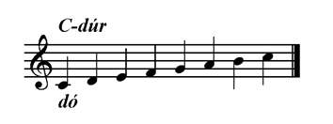
Ion Dór Fríg Líd Mixolíd Eol Lokrisszi
Tehát, például a Dór hangsor hangjai: re, mi, fá, szó, lá, szi, dó`, re`
Vagy, a Fríg hangsor hangjai: mi, fá, szó, lá, szi, dó`, re` , mi` (a vessző, felül azt jelöli, hogy ezek felső hangok)
Énekek, példák:
Dór hangsor: “ Hej, vargáné”
Fríg hangsor: “ Lányok ülnek a toronyban”(meg fogjuk tanulni)
Mixolíd hangsor: “ Által mennék én a Tiszán”, “ Erdő, erdő, erdő”
Figyeljétek meg az “ Hej, vargáné” c. ének kottáját:
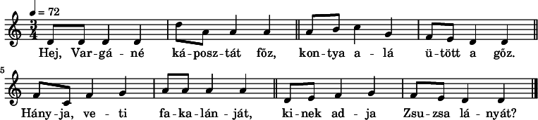

Ha az ének hangjait sorba tennénk, megkapnánk a re hangra épülő Dór- hangsort.

Találjatok ki otthon egy saját karantén-éneket!
A legjobbakat jutalmazni fogjuk!

